**Chapitre II : Réacteur enzymatique**

1. **Bioréacteur**

Le bioréacteur (ou fermenteur) est un appareil permettant d’assurer une croissance des microorganismes et une production optimale des différentes molécules.

**1.1. Description du réacteur**

Un bioréacteur comporte :

* Une cuve ou enceinte en verre (pour les modèles de laboratoire) ou en acier inoxydable.
* Un bouchon si nécessaire pour ne pas laisser passer l'air du milieu intérieur et celui du milieu extérieur.
* Une seringue avec cathéter pour injecter une solution.
* Un système d'agitation comportant une ou plusieurs turbines selon leur taille.
* Des capteurs pour la mesure de la température (thermomètre), du pH (pH-mètre), de la concentration en oxygène dissous (sonde oxymétrique) …
* Un système de contrôle-commande géré par ordinateur permettant d'enregistrer et piloter tous les paramètres de fonctionnement.

**1.2. Types des bioréacteurs**

Les modèles de laboratoire vont de 0,1 à 15 litres. Les modèles employés pour les tests en vue de l'industrialisation (appelés "pilotes") vont de 20 à 1 000 litres, alors que ceux destinés à la production industrielle peuvent dépasser les 1 000 m3. Des modèles de bioréacteurs jetables utilisés principalement pour des volumes allant du millilitre à quelques centaines de litres.

* 1. **Principaux types de bioréacteurs**

Comparativement aux réactions chimiques, les bioréactions s’effectuent toujours dans un solvant, l’eau, et les concentrations en substrats et produits, ainsi que les vitesses de réaction, sont faibles. Pour obtenir des productions convenables, il est donc nécessaire de recourir à des volumes réactionnels et des temps de séjour importants ; par exemple, en brasserie, la fermentation principale s’effectue dans des cuves pouvant atteindre 600 m3 et dure de 5 à 10 jours. Les principaux appareils utilisés pour effectuer des bioréactions sont les cuves mécaniquement agitées, aérées ou non, les colonnes à bulles et les airlifts et, enfin, les réacteurs à lit fixe ou fluidisé.

* 1. **Cuve mécaniquement agitée**

La cuve mécaniquement agitée est le réacteur choisi lorsque tous les acteurs de la bioréaction (substrats, enzymes, micro-organismes) sont dans une phase liquide unique. Sous réserve d’une agitation suffisante pour que la phase liquide soit parfaitement mélangée, le seul phénomène à prendre en compte dans le dimensionnement et la conduite du bioréacteur est la vitesse de la bioréaction. La cuve agitée est employée pour effectuer des réactions enzymatiques avec des enzymes en solution ou encore des fermentations anaérobies. Dans ce dernier cas, le gaz carbonique produit se désorbe du milieu de culture sous forme de bulles, mais sa concentration en phase liquide, constante et donnée par la loi de Henry, n’intervient pas, en général, dans l’expression de la vitesse de croissance du micro-organisme.

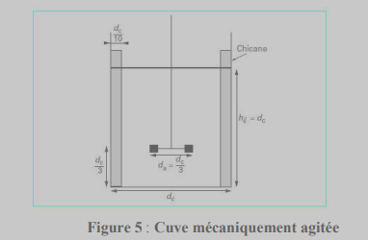

* + 1. **Cuve mécaniquement agitée aérée**

La cuve mécaniquement agitée aérée est utilisée pour la production aérobiose. L’oxygène qui est très peu soluble dans les milieux de fermentation (8 mg/L à 25 oc dans l’eau) est alors le substrat limitant.

La vitesse globale de formation des micro vitesse propre de croissance et la vers le milieu de fermentation. La puissance mécanique consommée sert à la phase liquide et à générer une aire interfaciale de fermentation.

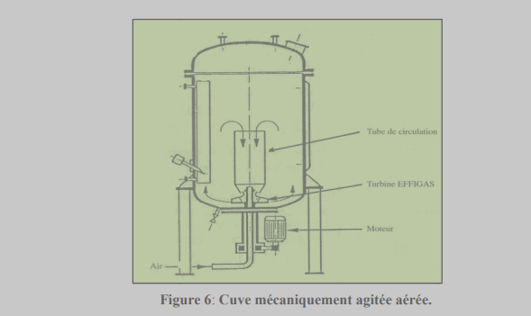

* + 1. **Colonne à bulles et réacteur airlift**

La colonne à bulles est un réacteur également en aérobiose. Les bulles d’air injectées microorganismes et mélangent la phase liquide au cours de leur mouvement Comme pour la cuve mécaniquement agi des micro-organismes est la résultante du couplage entre leur vitesse propre de croissance et la vitesse de transfert de l’oxygène de la phase gaz dispersée vers le milieu de fermentation.

Comparativement à la cuve mécaniquement agitée aérée, la colonne à bulles ne comporte pas de pièces en mouvement et ne consomme pas de puissance mécanique d’agitation. Sa fiabilité est plus grande et son coût en investissement et en fonctionnement plus faible. Par contre, ses performances de transfert d’oxygène sont nettement moins bonnes, car aucun effet mécanique ne vient s’opposer à la coalescence des bulles de gaz, phénomène qui diminue l’aire interfaciale entre les bulles de gaz et le milieu de fermentation. La colonne à bulles est aussi employée lors des fermentations anaérobies, l’agitation pneumatique étant alors réalisée par les bulles de gaz carbonique dégagées in situ pendant la fermentation ; on peut citer, à titre d’exemple, les cuves de vinification. n Le réacteur airlift est un appareil dérivé de la colonne à bulles et est utilisé pour les seules cultures aérobies.

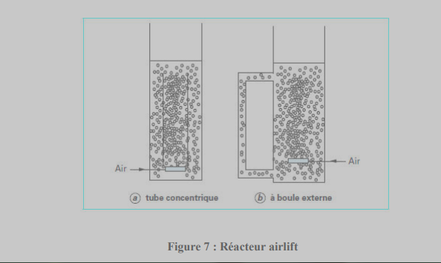

* + 1. **Réacteurs à couche fixe et couche fluidisée**

L’usage d’enzymes en solution entraîne leur perte après réaction, puisqu’il est impossible de les extraire du milieu réactionnel. L’immobilisation d’enzymes à la surface ou à l’intérieur d’un support solide est une technique permettant de les séparer facilement du milieu réactionnel liquide et donc de les réutiliser. Les réacteurs à enzymes immobilisées sont exclusivement des colonnes percolées par le liquide, à couche fixe ou couche fluidisée de particules solides.

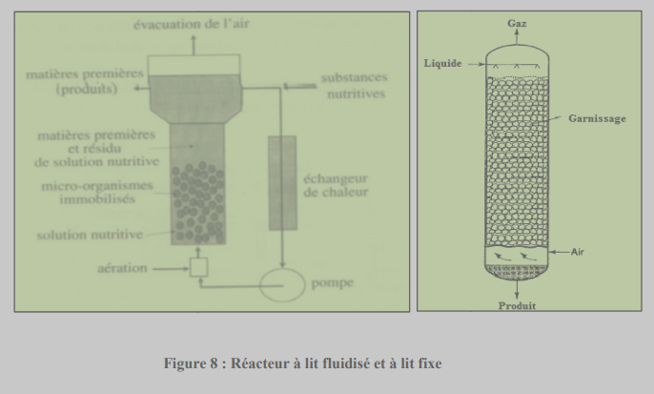

* + 1. **Les bioréacteurs à membranes (BRM)**

L’utilisation des modules membranaires associés aux bioréacteurs en vue du recyclage des cellules conduit à travailler avec des concentrations cellulaires élevées, augmenter les productivités et par voie de conséquence, réduire la taille des installations et diminuer les prix de revient.

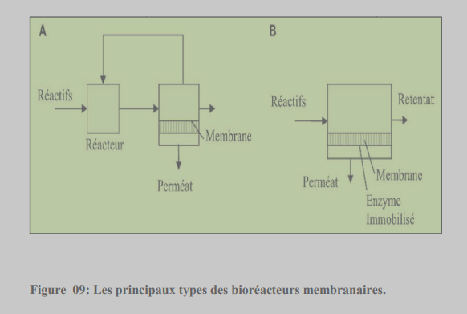

1. **Les diverses techniques de culture**

Deux grandes techniques de culture utilisées dans le fermenteur pour la production des déférents produits microbiennes; culture discontinue (en batch) et culture continue (renouvelée).

* 1. **Culture discontinue**

Le procédé est réalisé dans un système fermé dans lequel un même volume de milieu non renouvelé est utilisé pour la croissance des micro-organismes; la quantité de nutriments est donc limitée.

* 1. **Culture continue**

La culture du microorganisme se fait en vase non clos de façon à maintenir en permanence en phase exponentielle grâce à:

* Renouveler constamment le milieu de culture.
* Récupérer les produits du métabolisme et les déchets.

1. **Biomasse** 
   1. **Définition**

Le terme de biomasse désigne le matériel organique cellulaire des organismes mis en culture (animaux, végétaux ou microbiens). La biomasse microbienne est aussi appelée "Single CellProtein"(SCP) ou protéines d'organismes unicellulaire (POU). Cette biomasse microbienne peut être une source de protéines, des vitamines, des antibiotiques, des vaccins, additifs alimentaires, des aliments et le bioéthanol…

* 1. **Détermination de la biomasse microbienne** 
     1. **Détermination de la masse sèche**

On récupère la biomasse par centrifugation puis séchée dans un dessiccateur. On procède ensuite au pesage. Plus la biomasse est élevée plus le nombre de bactérie est grand. Cette technique ne différencie pas les bactéries vivantes des mortes.

* + 1. **Mesure du trouble d'une suspension microbienne**

Elle ne distingue pas la biomasse morte de la vivante, mais son intérêt principal est sa rapidité et sa facilité d'application, notamment pour l'analyse dite "en ligne" c'est-à-dire en continu pour mesurer la biomasse dans un fermenteur.

* + 1. **Mesure directe de quelques constituants cellulaires**

tels que l'azote total, les protéines totales ou encore l'ADN total.

* + 1. **Mesure indirecte de l'activité métabolique**

en appréciant, par exemple la production ou la consommation d’oxygène ou de CO2.

1. **Applications de la biomasse**

La production de biomasse constitue souvent le but de nombreuses fermentations industrielles:

➢ Production de biomasse-aliment et plus particulièrement production de protéines d’organismes unicellulaires (Single CellProtéins) essentiellement de levures, plus rarement de bactéries, moisissures ou algues. Lorsque la biomasse est produite dans ce but, les protéines ne sont que rarement extraites et purifiées et le produit, en contenant environ 50%.

➢ Production de levure diététique

➢ Production de levains pour les industries de fermentations.

➢ Production d’agents biologiques pour bioconversions (cellules utilisées libres ou immobilisées, comme catalyseur).

➢ Production pour des applications particulières comme la lutte biologique (action insecticide).

1. **Production industrielle des enzymes microbiennes**
   1. **Définition**

Une enzyme est une protéine possédant de propriétés catalytiques. Pratiquement toutes les biomolécules capables de catalyser des réactions chimiques dans les cellules sont des enzymes.

* 1. **Le choix d’un microorganisme producteur de l’enzyme**

Les enzymes sont des catalyseurs biologiques de nature protéique complexe. Seules les enzymes microbiennes produites par fermentation ont connu une expansion significative, et sont préparées industriellement, car les microorganismes présentent de nombreux avantages comme source d'enzymes: croissance exponentielle et la disponibilité. Dans les secteurs non alimentaires (chimie, diagnostic, analyses diverses…), le choix des souches n'est pas soumis aux mêmes contraintes. De façon générale, les micro-organismes sont sélectionnés selon les principaux critères suivants:

➢ Fournir une bonne production d'enzymes.

➢ En un minimum de temps

➢ Les enzymes extracellulaires (généralement des hydrolases) sont préférables aux endocellulaires (dont l'extraction est difficile à réaliser).

➢ La souche doit pouvoir se développer sur des substrats moins couteux.

* 1. **Milieux de la production des enzymes**

Les milieux de productions ont soit des milieux synthétiques ou complexes. Les matières premières apportant les éléments nutritifs (énergie, carbone, azote, phosphore, soufre, vitamines…).

Les fermenteurs utilisés atteignent des volumes de 100 à 200 m3 . Suivant les enzymes et les procédés, la fermentation dure de 30 à 150 heures. Elle se fait dans un milieu riche, où les paramètres physico chimiques sont régulés en continu: oxygène, pH, température, moussage (réduit par l'addition d'anti-mousse). De plus, la mesure de l'activité enzymatique est effectuée à intervalles réguliers.

* 1. **Induction de production**

Les inducteurs doivent être présents dans les milieux de production (exemple: l'amidon pour l'amylase, l'urée pour l'uréase, la xylose pour la xylose isomérase). Certaines molécules agissent comme inducteurs à faible concentration et comme répresseur à fortes doses (exemple: cellobiose pour les cellulases). Un effet inducteur est très souvent démontré par des analogues de substrats (exemple: isopropyl-béta-D- thiogalactoside qui est l'analogue du lactose pour la β-galactosidase). Les coenzymes peuvent aussi avoir un effet inducteur (exemple: la thiamine augmente la production du pyruvate carboxylase).

**5.5. Microorganismes producteurs des enzymes**

Chaque microorganisme produit, généralement en petite quantité, un grand nombre d’enzymes impliquées dans des mécanismes cellulaires. Toutefois, quelques enzymes sont produites en beaucoup plus grande quantité par certains micro-organismes pour, par exemple, dégrader des différentes molécules complexes comme la cellulose, l’amidon ou les protéines.

* 1. **Préparation de l’inoculum**

L’échantillon contenant des germes vivants, destiné à être introduit au sein d'un milieu favorable à sa multiplication, afin de l’identifier, de l’étudier ou d’en produire une quantité élevée. La préparation d'inoculum consiste à obtenir les organismes dans un état optimal qui est compatible avec l'inoculation dans les fermentateurs. L'objectif principal est généralement d'obtenir un niveau élevé de biomasse viable dans un état physiologique approprié pour l'utilisation comme inoculum. Une culture adéquate et un milieu de production sont essentiels pour fournir le bon environnement pour l'inoculum.

* 1. **Méthodes d'extraction et de purification des enzymes**

L'enzyme souhaitée produite peut être excrétée dans le milieu de culture (enzymes extracellulaires) ou peut être présente dans les cellules (enzymes intracellulaires). Selon l'exigence, l'enzyme commerciale peut être brute ou très purifiée. En outre, il peut être sous forme solide ou liquide. Les étapes impliquées dans le traitement en aval, c'est-à-dire que les étapes de récupération et de purification utilisées dépendront de la nature de l'enzyme et du degré de pureté souhaité.

* + 1. **Extraction**

Extraction désigne l’action de séparer une enzyme du composé dont elle fait partie. Cette méthode consiste à libérer l’enzyme de la cellule par éclatement de la paroi ou de la membrane cellulaire par des procédés physique ou chimique. En général, le rétablissement d'une enzyme extracellulaire présente dans le bouillon est relativement plus simple par rapport à une enzyme intracellulaire. Pour la libération d'enzymes intracellulaires, des techniques spéciales sont nécessaires pour la perturbation cellulaire. Les cellules microbiennes peuvent être décomposées par des moyens physiques (sonication, haute pression, perles de verre) ou chimiques (solvants organiques). Les parois cellulaires des bactéries peuvent être lysées par l'enzyme lysozyme. Pour les levures, on utilise l'enzyme β-glucanase. Cependant, les méthodes enzymatiques coûtent cher.

* + 1. **La purification**

La purification est un ensemble d’opérations visant à enlever toutes les impuretés d’un extrait brut contenant l’enzyme d’intérêt. En principe, n'importe quelle méthode destinée au fractionnement de protéines peut être employée pour la purification d'enzymes. • Les étapes de la purification (séparation) Les étapes de récupération et de purification (brièvement décrit ci-dessous) seront les mêmes pour les enzymes intracellulaires et extracellulaires, une fois que les cellules sont perturbées et que les enzymes intracellulaires sont libérées. La considération la plus importante est de minimiser la perte de l'activité enzymatique souhaitée.

* **Enlèvement des débris cellulaires:** La filtration ou la centrifugation peuvent être utilisées pour éliminer les débris cellulaires.
* **Enlèvement des acides nucléiques:** Les acides nucléiques interfèrent avec la récupération et la purification des enzymes. Ils peuvent être précipités et éliminés en ajoutant des substances spécifiques comme les polyamines et la polyéthylèneimine.
* **Précipitation enzymatique:** Les enzymes peuvent être précipitées en utilisant des sels (sulfate d'ammonium) ou solvants organiques (isopropanol, éthanol et acétone). La précipitation est avantageuse puisque l'enzyme précipitée peut être dissoute dans un volume minimal pour concentrer l'enzyme.
* **Séparation par chromatographie:** Il existe plusieurs techniques chromatographiques pour la séparation et la purification des enzymes. Ceux-ci comprennent l'échange d'ions, l'exclusion de taille, l'affinité et l'interaction hydrophobe. Parmi ceux-ci, la chromatographie d'échange d'ions est la plus couramment utilisée pour la purification enzymatique.
  + 1. **Conservation**

La forme concentrée de l'enzyme peut être obtenue par séchage. Cela peut se faire par des évaporateurs ou des lyophilisateurs. L'enzyme séchée peut être emballée et commercialisée. Pour certaines enzymes, la stabilité peut être obtenue en les gardant dans des suspensions de sulfate d'ammonium. Toutes les enzymes utilisées dans les aliments ou les traitements médicaux doivent être de pureté élevée. Ces enzymes doivent être totalement exemptes de substances toxiques, de microorganismes nuisibles et ne doivent pas provoquer de réactions allergiques. Exemple : L'invertase [β-fructofuranosidases (EC.3.2.1.26)] est une enzyme largement utilisé dans l'industrie des aliments et des boissons pour produire des bonbons, des chocolats, de l'acide lactique et du glycérol, etc. L'invertase est produite par différentes souches de microorganismes, Saccharomyces cerevisiae est la souche primaire utilisée pour la production d'Invertase commercialement.